Cocktail dinatoire E’
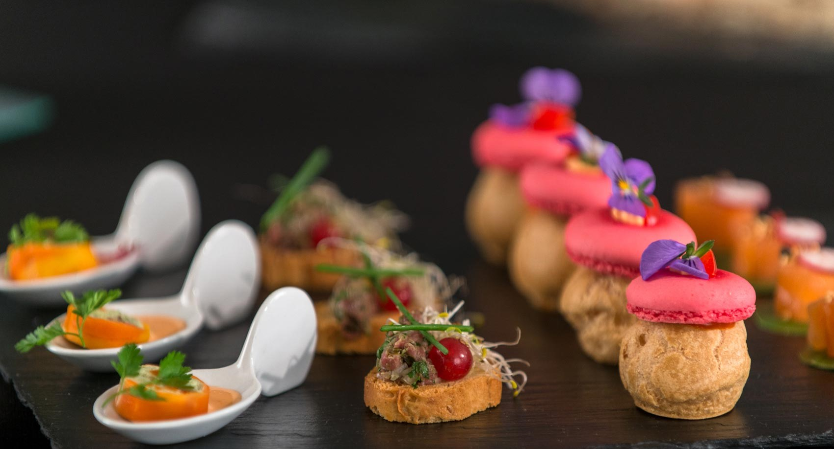
Forfait Cocktail
Soupe pétillante au Cointreau et citron
Punch de Rhum arrangé aux fruits exotiques
Boissons softs : jus de fruit, soda et eau plate ou gazeuse

Forfait Dinatoire
Chips de légumes
Pain nordique surprise
Œuf de Caille au mascarpone et œufs de poisson
Assortiments de Feuilletés et Pizzas
Mini Burgers
Assortiments de Canapés

24€ / Personne

Cocktail dinatoire P’

Forfait Cocktail
Soupe pétillante au Cointreau et citron
Punch de Rhum arrangé aux fruits exotiques
Whisky, Ricard et Martini
Boissons softs : jus de fruit, soda et eau plate ou gazeuse
Forfait Dinatoire
Chips de légumes
Carpaccio de Noix de Saint Jacques aux agrumes
Brochettes de poulet et bœuf
Toast de Foie gras maison au pain d’épice
Pain nordique surprise
Œuf de Caille au mascarpone et œufs de poisson
Assortiments de Feuilletés et Pizzas
Mini Burgers, Assortiments de Canapés
35€ / Personne

